

NÁZEV ŠKOLY: Gymnázium Lovosice, Sady pionýrů 600/6
ČÍSLO PROJEKTU: CZ.1.07/1.5.00/34.1073
NÁZEV MATERIÁLU: VY_12_INOVACE_1A_24_Das Taschengeld
TÉMA SADY: cizojazyčné texty
ROČNÍK: septima, 3.A, 3.B
DATUM VZNIKU: březen 2013
AUTOR: Mgr. Miroslava Quaiserová

Anotace

- Pracovní list pomáhá rozvíjet čtenářskou gramotnost v německém jazyce. Je určen studentům s jazykovou úrovní A2.
- Text je možné použít k tématu kapesné, hospodaření s penězi, brigáda.
- Žáci se učí vybírat z textu klíčová slova a použít je v krátkém převyprávění textu s pomocí obrázků.

„Du, Mutti, ich möchte ins Kino gehen, kannst du mir bitte etwas Geld geben?“ „Wieder Geld? Das ist doch nicht dein Ernst? Ich habe dir doch vor einer Woche dein Taschengeld gegeben! Was hast du mit dem Geld gemacht?“ „Du weiβt doch, wie es jetzt mit meinem Job ist…….“
Sara hat nämlich lange in einem Internetcafé gejobbt, aber sie schafft es jetzt nicht mehr. Sie macht bald das Abitur und muss lernen. Trotzdem braucht sie Geld, denn ab und zu geht sie ins Kino, Theater, tanzen usw. Und das Taschengeld von ihren Eltern genügt ihr nicht.
„Du bekommst jetzt von mir das Geld für die Kinokarte, aber wir müssen mit dem Vater darüber sprechen…Es ist doch unmöglich, dass wir dir immer so viel Geld geben. Dein Taschengeld sollte dir für den ganzen Monat genügen.“ Die Mutter ist wirklich sauer.
Die Eltern sprechen mit Sara über das Geld und ihre Ausgaben. Sara will unbedingt einen neuen Job suchen, aber sie möchte nur übers Wochenende arbeiten, nicht an den Tagen, an denen sie zur Schule gehen muss. Die Eltern sind dafür, sie muss jedoch Zeit für die Schule haben.
„Mutti, wann kommst du heute von der Arbeit? Ich will mit dir und mit dem Vater sprechen. Ich habe nämlich einen Job gefunden.“ Ich komme gegen sechs und Vater gegen sieben abends.“ Toll, dann sprechen wir abends darüber.“¨Sara erzählt ihren Eltern über ihren neuen Job. Es handelt sich um eine Stelle der Rezeptionistin in einem Hostel. Sara ist völlig begeistert von der Idee. Sie bekommt das Geld für jede Schicht extra, gleich nach der Arbeit, das gefällt ihr – und auch die Summe ist hoch genug.
„Und vor allem kann ich nur freitags oder samstags arbeiten. Das heiβt- nur eine Schicht wöchentlich. Dann kann ich in der Woche lernen und am Wochenende Geld verdienen. Das entspricht genau meinen Vorstellungen. Und das Hostel ist nicht weit von zu Hause entfernt.“
„Es ist doch klar, dass wir nichts dagegen haben. Wann willst du dort anfangen?“ Also um ehrlich zu sagen,kann ich nächste Woche die erste Schicht haben. Aber es gibt noch eine Kleinigkeit. Das Angebot für mich sind nur die Nachtschichten.“
Als das die Eltern hören, protestieren sie einstimmig dagegen, denn ihrer Meinung nach ist es zu gefährlich – vor allem für ein Mädchen – in der Nacht zu arbeiten. Sara versucht sie zu überzeugen, aber weil es ohne Erfolg ist, läuft sie weinend in ihr Zimmer.

1.Lesen Sie den Text.
2.Wählen Sie aus dem Text die Schlüsselwörter aus ( 10 Wörter).
3.Vergleichen Sie zusammen die Wörter, die Sie ausgewählt haben.
4.Arbeiten Sie mit den Bildern .Was sagen die Personen in vier Situationen? Ergänzen Sie ihre Ansprachen.

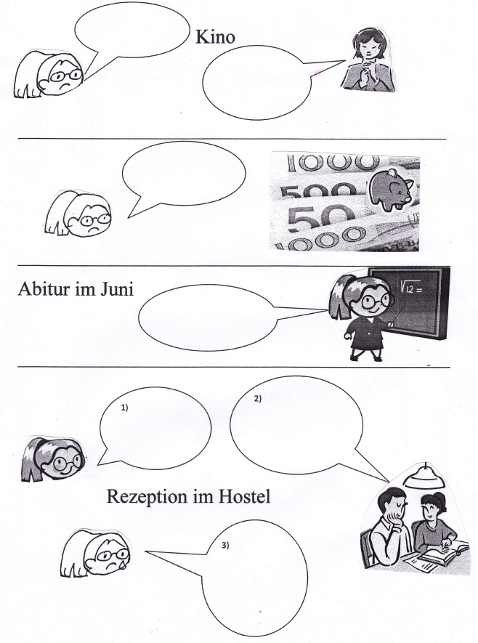
Die Lösung

2. Schlüsselwörter – z.B. das Taschengeld, jobben, genügen, lernen,das Abitur, das Wochenende, die Rezeption, die Nachtschichten, gefährlich, überzeugen

4. Die 1. Situation
Sara – „Mutti, kannst du mir Geld geben? Ich möchte ins Kino.“
Mutter - „Du bekommst doch Taschengeld. Das Geld hast du für den ganzen Monat.“
Die 2. Situation
Sara – „Aber das Taschengeld genügt nicht. Ich will ins Theater, tanzen..!
Die 3. Situation
Sara – „Ich muss einen Job finden. Aber nur am Wochenende. Bald habe ich das Abitur und in der Woche muss ich lernen.“
Die 4. Situation
Sara – „Mutti, Vater ! Ich habe einen Job gefunden! In einem Hostel in der Rezeption. Ich werde nur am Wochenende arbeiten. Die nächste Woche habe ich schon die erste Nachtschicht.“
Eltern – „Nachtschichten? Das ist aber für Mädchen gefährlich. Wir sind dagegen!!“
Sara – „Aber Eltern, ich kann in der Woche lernen, das Geld bekomme ich gleich und auch die Summe ist super! Überzeuge ich euch?“

Citace
Freundschaft, 2008 - 2009, č.7 , s.6. – 7.
Zdroj obrázků – Word – www.office.microsoft.com

